**《数字图象处理》小作业3**

注意事项：

1. 最晚提交时间：2021年10月17日晚上12点整。
2. 需要提交的文件：

* MATLAB程序文件
* 图像数据
* 简要的实验报告

一、用MATLAB编程合成以下5种图像。所有图像的尺寸均设置为 $256×256$ 像素。

1. 多个不同位置的脉冲函数；
2. 多个不同角度、不同频率、不同相位的二维正弦波图像；
3. 多个不同角度、不同尺寸、不同长宽比、不同中心位置的矩形图像；
4. 多个不同方差的 二维高斯函数（均值为0， $x$ 和 $y$ 方向的方差相等）；
5. 前述各个二维正弦波与各个二维高斯函数相乘得到的函数（Gabor函数）。

实现2D DFT函数（不需实现FFT），计算上述图像的2D DFT。以图像和曲面（工具箱surf函数）两种方式显示原图、幅度谱和相位谱（令原点居中）。参数可以通过图形用户界面进行调整。

以下界面供参考。

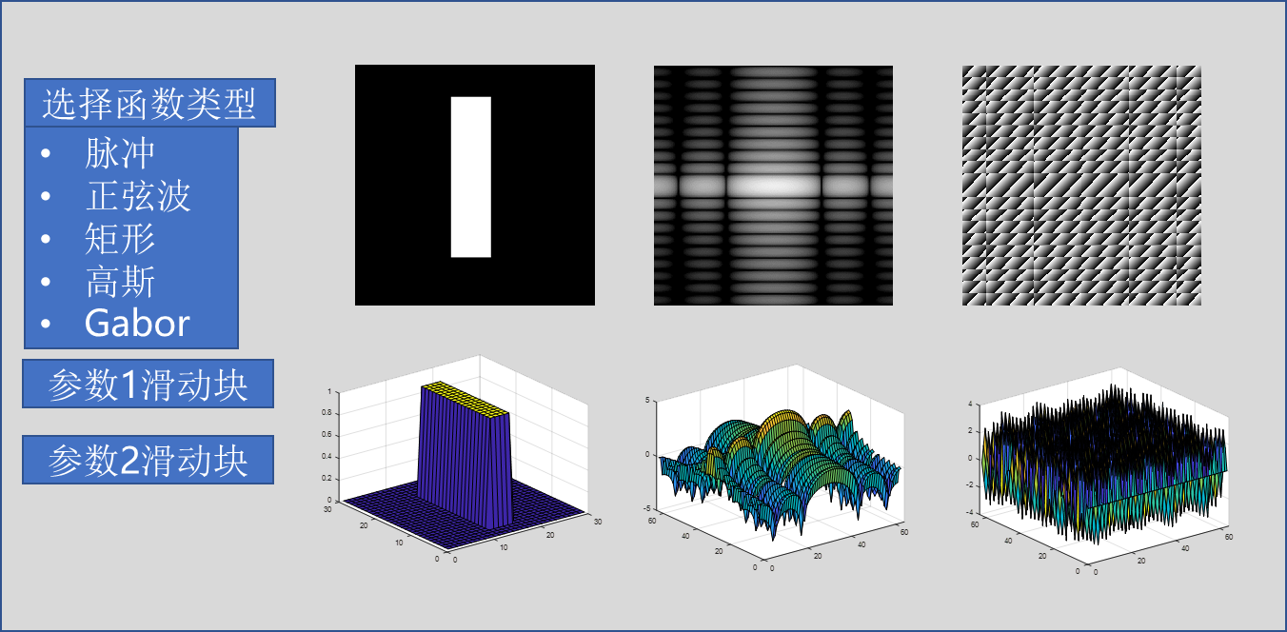

二、指纹图像的局部类似于正弦波。利用正弦波的傅里叶变换的特点，可以估计出指纹局部的方向和周期，还可以估计属于指纹的概率。以提供的指纹图像为例，编程实现以下算法：将图像分为不重叠的许多小块（$16×16$ 像素），以每个小块为中心，对其周围大块（例如 $32×32$ 像素）做离散傅里叶变换，检测幅度谱中最大值的位置，估计局部纹线方向、周期及幅度。根据幅度，区分小块是否包含纹线。将每个有纹线小块的方向显示为短线（参照提供的DrawDir.m），叠加在原图上。周期图显示为灰度图（周期值拉伸到 $\left[0,255\right]$，便于观察；无纹线处的周期可设为0）。方向图和周期图的分辨率为原图的1/16。

